**TEDEN OTROKA NA BUČKI**

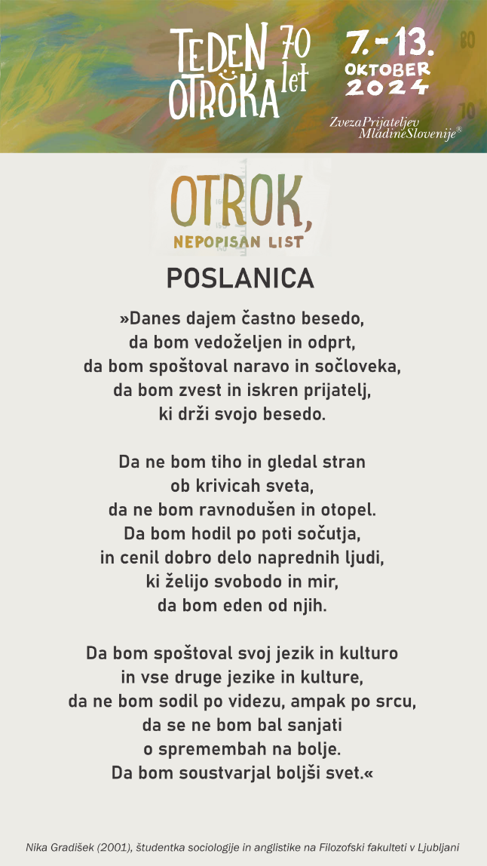

V tednu med 7. in 13. oktobrom 2024 tudi na naši podružnični šoli obeležujemo Teden otroka, ki ga letos praznujemo že 70. leto zapored. Tokrat se osredotočamo na temo Otrok, nepopisan list.

Tako smo se pri pouku in v razširjenem programu pogovarjali o vzgoji, družbi, prijateljstvu, prostovoljstvu in okolju. V tednu otroka smo na Bučki pripravili različne dejavnosti in vsebine ter tako popestrili šolske dni.

|  |  |  |  |  |
| --- | --- | --- | --- | --- |
| **PONEDELJEK, 7. 10. 2024** | **TOREK, 8. 10. 2024** | **SREDA, 9. 10. 2024** | **ČETRTEK, 10 10. 2024** | **PETEK, 11. 10. 2024** |
| ***GASILSKI POLIGON Z DELAVNICAMI:***   * ***9.00 vrtec*** * ***9.30 šola***   ***Lov za zakladom 3.p*** | ***OBISK KNJIŽNIČARKE***  ***Zale Štamcar***  ***10.00***  ***KOSTANJEV PIKNIK po kosilu*** | ***Predstavitev ribištva Lev in Luka*** | ***Metelkov dan -***  ***kulturni dan*** | ***sprejem prvošolcev v šolsko skupnost*** |
| ***ZBIRALNA AKCIJA STAREGA PAPIRJA*** | ***ZBIRALNA AKCIJA STAREGA PAPIRJA*** |  |  | ***Potujoča knjižnica*** |
| **POP'R: VEVERIČJI PLES** | **POP'R:**  **KOSTANJEV PIKNIK, PALČKI IZ POLEN** | **POP'R:**  **PEKA PIŠKOTOV** | **POP'R:**  **BRALNA ČAJANKA** | **POP'R:**  **DOMAČE IGRE IN IGRAČE** |